La proposition de loi "Bien vieillir" adoptée après une journée d'incertitudes
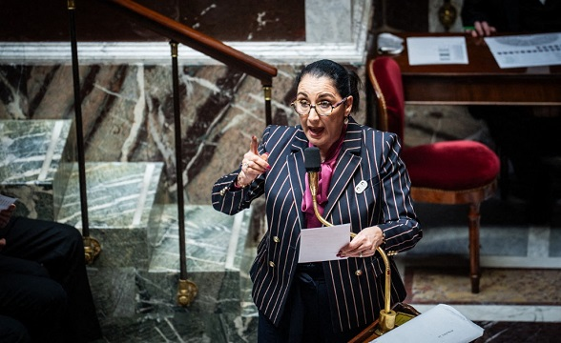
La ministre Fadila Khattabi, le 19 mars, lors des questions au gouvernement, s'est voulu rassurante sur les suites données au vote de cette proposition de loi. - © Xose Bouzas/Hans Lucas via AFP
Après l'accord trouvé entre commission mixte paritaire, le vote définitif de la proposition de loi "Bien vieillir" à l'Assemblée nationale aurait dû être une formalité : il n'en fut rien ! En cause, la non-reprise par le nouveau gouvernement de l'engagement pris par Élisabeth Borne d'une loi sur le grand âge. Récit d'une journée pleine de rebondissements.
Finalement, mardi 19 mars en fin de soirée, l'Assemblée nationale a voté la version de la proposition de loi (PPL) « Bien vieillir » issue de la commission mixte paritaire. Le score large de ce scrutin (177 pour, 51 contre) ne traduit pas le suspense qui a plané tout au long de la journée. En voici le résumé.

Apéritif ou plat de résistance ?
Ça commence sur France inter, à 8 h 20, avec trois invités : la députée Renaissance Annie Vidal, co-rapporteure de la PPL, le journaliste Victor Castanet et le nouveau patron d'Orpea, Laurent Guillot. Honnête, la parlementaire reconnaît ne pas avoir de calendrier sur une future loi grand âge (la PPL Bien vieillir ayant toujours été considérée comme une première brique).
Intervenant à l'antenne, le député socialiste Jérôme Guedj a des mots très durs sur ce nouveau gouvernement qui ne se sent pas tenu par la promesse du précédent (celui d'Élisabeth Borne) pourtant issu de la même majorité. « C'est un bras d'honneur aux parlementaires », s'exclame-t-il. Au cours du débat radiophonique, l'animateur Nicolas Demorand s'interroge à propos de cette PPL : « Cette loi, c'est l'apéritif ou le plat de résistance ? »

Proposition de loi "Bien vieillir" : un accord a été trouvé entre sénateurs et députés
Députés et sénateurs sont parvenus à un accord en commission mixte paritaire sur la proposition de loi "Bien vieillir". - © Getty image
Le 12 mars, un accord a été trouvé en commission mixte paritaire sur la proposition de loi « Bien vieillir », ce alors que les deux chambres parlementaires avaient voté des textes passablement différents.
Différentes dispositions qui faisaient l'objet d'un consensus comme la carte professionnelle pour les aides à domicile ou la création d'un service public départemental de l'autonomie sont confirmées. La possibilité d'accueillir un animal domestique en Ehpad est prévue mais encadrée afin de garantir la santé et la sécurité des résidents et du personnel, ainsi que le bien être des animaux. Un droit de visite inconditionnel est reconnu pour les personnes en fin de vie ou en soins palliatifs.
Concernant la protection juridique des majeurs, le texte adopté par la CMP prévoit la création d'un registre national des mesures de protection.
Sur la question de la création des services autonomie à domicile (SAD), les parlementaires ont été sensibles aux critiques développées par les Ssiad. Ainsi, un Ssiad pourra poursuivre son activité pendant une durée de cinq ans dans le cadre d’une convention ou d’un groupement à défaut de présenter une demande d’autorisation en SAD, et la date limite pour déposer cette demande d’autorisation est repoussée de six mois, au 31 décembre 2025.
Pour être définitif, le texte doit encore être définitivement adopté par l'Assemblée nationale (19 mars) et le Sénat (27 mars).

